國立高雄師範大學
附屬高級中學

課程名稱
學生自主學習成果報告書
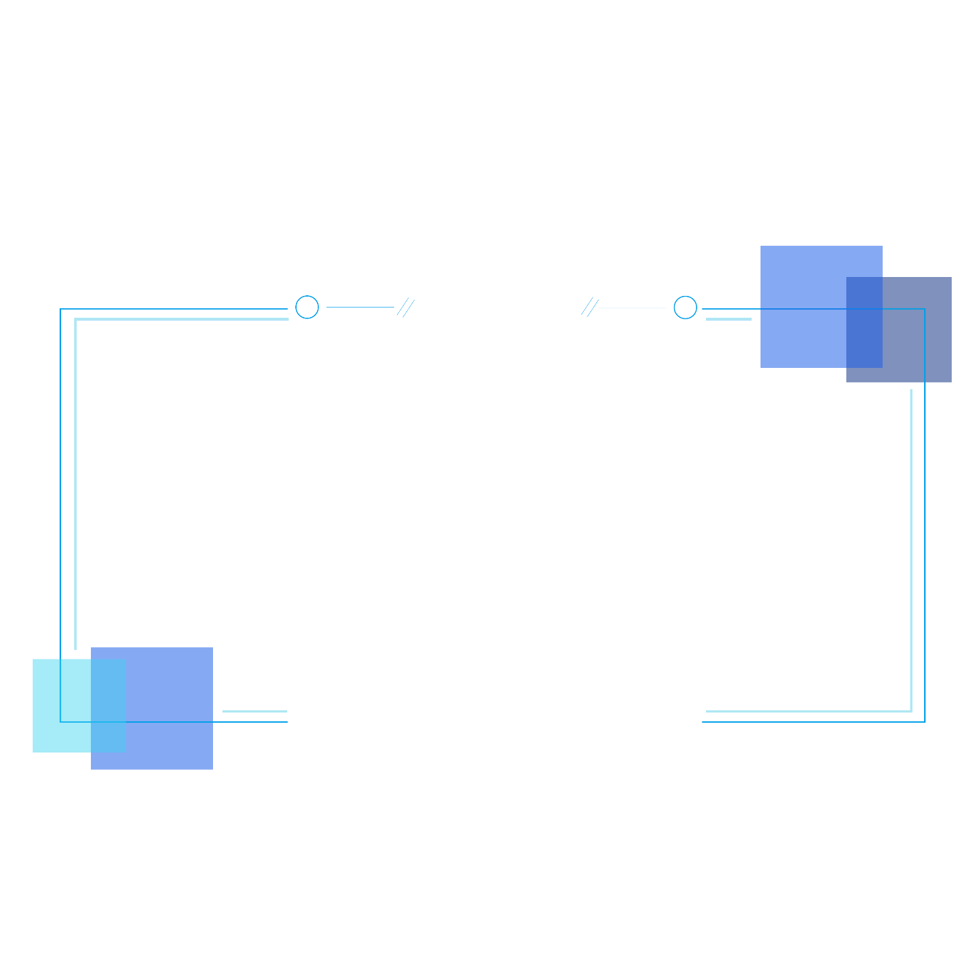
_________學年度第________學期

班級： 座號：
學生簽名：
家長簽章：

國立高雄師範大學附屬高級中學_________學年度第________學期
學生自主學習成果報告書
撰寫日期： 年 月 日
一、基本資料及計畫名稱、類別
班級 |  | 座號 |  |  | 姓名
課程
名稱
課程
概述
計畫  類別 | □ 1.學科延伸學習
 | □ 2.專業知能精進 |  |  | □線上課程(需自備行動載具、耳機等)  □主題閱讀 □小論文/ 專題研究  □校訂必修 □藝文創作  □其他_____________
學科  屬性 | □國文 □英文 □數學 □物理 □化學 □生物 □地球科學 □資訊  □歷史 □地理 □公民 □美術 □音樂 □家政 □生活科技 □國防  □生命教育 □生涯 □健康護理 □第二外語 □其他_____________
二、計畫內容摘要(簡述自主學習動機、方法、預期成果等)

三、自主學習歷程(回顧自主學習日誌之內容並摘要寫出歷程)

四、實際產出與成效說明
（一）實際產出
(非必填欄位，若沒有資料內容，請刪除)

（二）成效分析表
預期效益／  目標與成果 | 具體檢核方式 | 預期績效值 | 達成值
(三)上課講義或筆記內容截圖說明(至少2張)
說明:

(四)課程影像與說明(至少2張)
說明:

五、學習心得與結論

六、附件
（一）自主學習計畫書(雙面,拍照或掃描貼上)
（二）其他【可附加佐證資料、文書紀錄、照片或相關計畫運作情形資料等】

